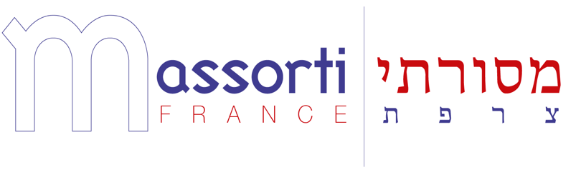

LE 8 OCTOBRE 2023 / 24 TICHRI 5784

COMMUNIQUÉ SUR LA SITUATION EN ISRAËL

En plein shabbat et jour de fête, Israël s’est réveillé sous une pluie de roquettes et avec des infiltrations de terroristes islamistes du Hamas sur son territoire. Cette violence extrême a engendré plusieurs centaines de morts, des milliers de blessés et des dizaines d’otages actuellement détenus dans la bande de Gaza.
Le mouvement Massorti de France, son mouvement de jeunesse Darkei Noam et ses communautés se tiennent sans condition aux côtés d’Israël et des Israéliens et condamnent avec la plus grande fermeté l’agression ignoble dont ils sont victimes.

